MESTNA OBČINA MARIBOR
ŽUPAN
Ulica heroja Staneta 1, 2000 MARIBOR

Številka: 41101-57/2009
Datum: 28.4.2009

MESTNI SVET MESTNE
OBČINE MARIBOR

ZADEVA: PREDLOG ZA OBRAVNAVO NA SEJI MESTNEGA SVETA MESTNE OBČINE MARIBOR

NASLOV GRADIVA: SKLEP O PREKLICU SKLEPA O USTANOVITVI BREZPLAČNE
STAVBNE PRAVICE IN PODELITVI PRAVICE GRADNJE

GRADIVO PRIPRAVIL: Lidija SREBRNJAK, višja svetovalka III, Urad za kulturo in mladino

GRADIVO PREDLAGA: Franc KANGLER, župan Mestne občine Maribor

POROČEVALEC: Lidija SREBRNJAK, višja svetovalka III, Urad za kulturo in mladino
Nina BULATOVIĆ, po pooblastilu Franca Kanglerja, župana Mestne
občine Maribor, višja svetovalka III, Urad za kulturo in mladino

PREDLOG SKLEPA:
- Mestni svet Mestne občine Maribor sprejme sklep o preklicu sklepa o ustanovitvi brezplačne stavbne pravice na nepremičnini parc. št. 900/2 k.o. Tabor, sprejetega na 23. redni seji Mestnega sveta Mestne občine Maribor dne 19.12.2008.
- Mestni svet Mestne občine Maribor sprejme sklep o podelitvi pravice gradnje na nepremičnini parc. št. 900/2 k.o. Tabor za namene izvedbe investicije v mladinsko turistično infrastrukturo v korist Mladinskega kulturnega centra Maribor, Ljubljanska ulica 4, Maribor.

ŽUPAN
MESTNE OBČINE MARIBOR
Franc KANGLER

Priloge:
- Obrazložitev

Obr.: 0401-22
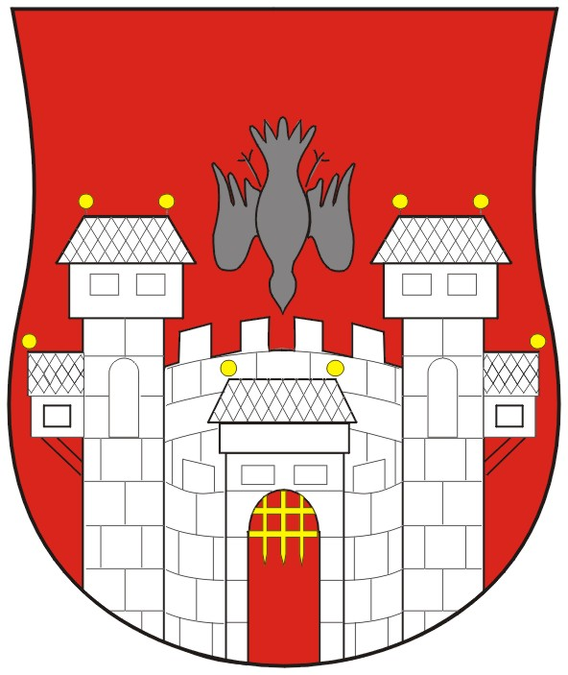  MESTNA OBČINA MARIBOR  MESTNA UPRAVA | 

Naziv gradiva za obravnavo na Mestnem svetu Mestne občine Maribor:

SKLEP O PREKLICU SKLEPA O USTANOVITVI BREZPLAČNE
STAVBNE PRAVICE IN PODELITVI PRAVICE GRADNJE

Gradivo za obravnavo na seji mestnega sveta pripravila:
URAD ZA KULTURO IN MLADINO | Lidija Srebrnjak, višja svetovalka III | ________________________  podpis

Gradivo pregledala:
URAD ZA KULTURO IN MLADINO | Po pooblastilu Franca KANGLERJA, župana Mestne občine Maribor,  Nina Bulatović, univ.dipl.kult.,  Višja svetovalka III | ________________________  podpis

Gradivo usklajeno s pristojnimi organi:
SEKRETARIAT ZA SPLOŠNE ZADEVE | Marija Tanacek, direktorica | ________________________  podpis

Gradivo pregledala direktorica MU | _______________  datum | _________________________  podpis
Gradivo pregledal podžupan | _______________  datum | _________________________  podpis
Gradivo pregledal in odobril župan | ________________  datum | _________________________  podpis (kabinet župana)
Gradivo prejela služba mestnega sveta | _______________  datum | ________________________  podpis

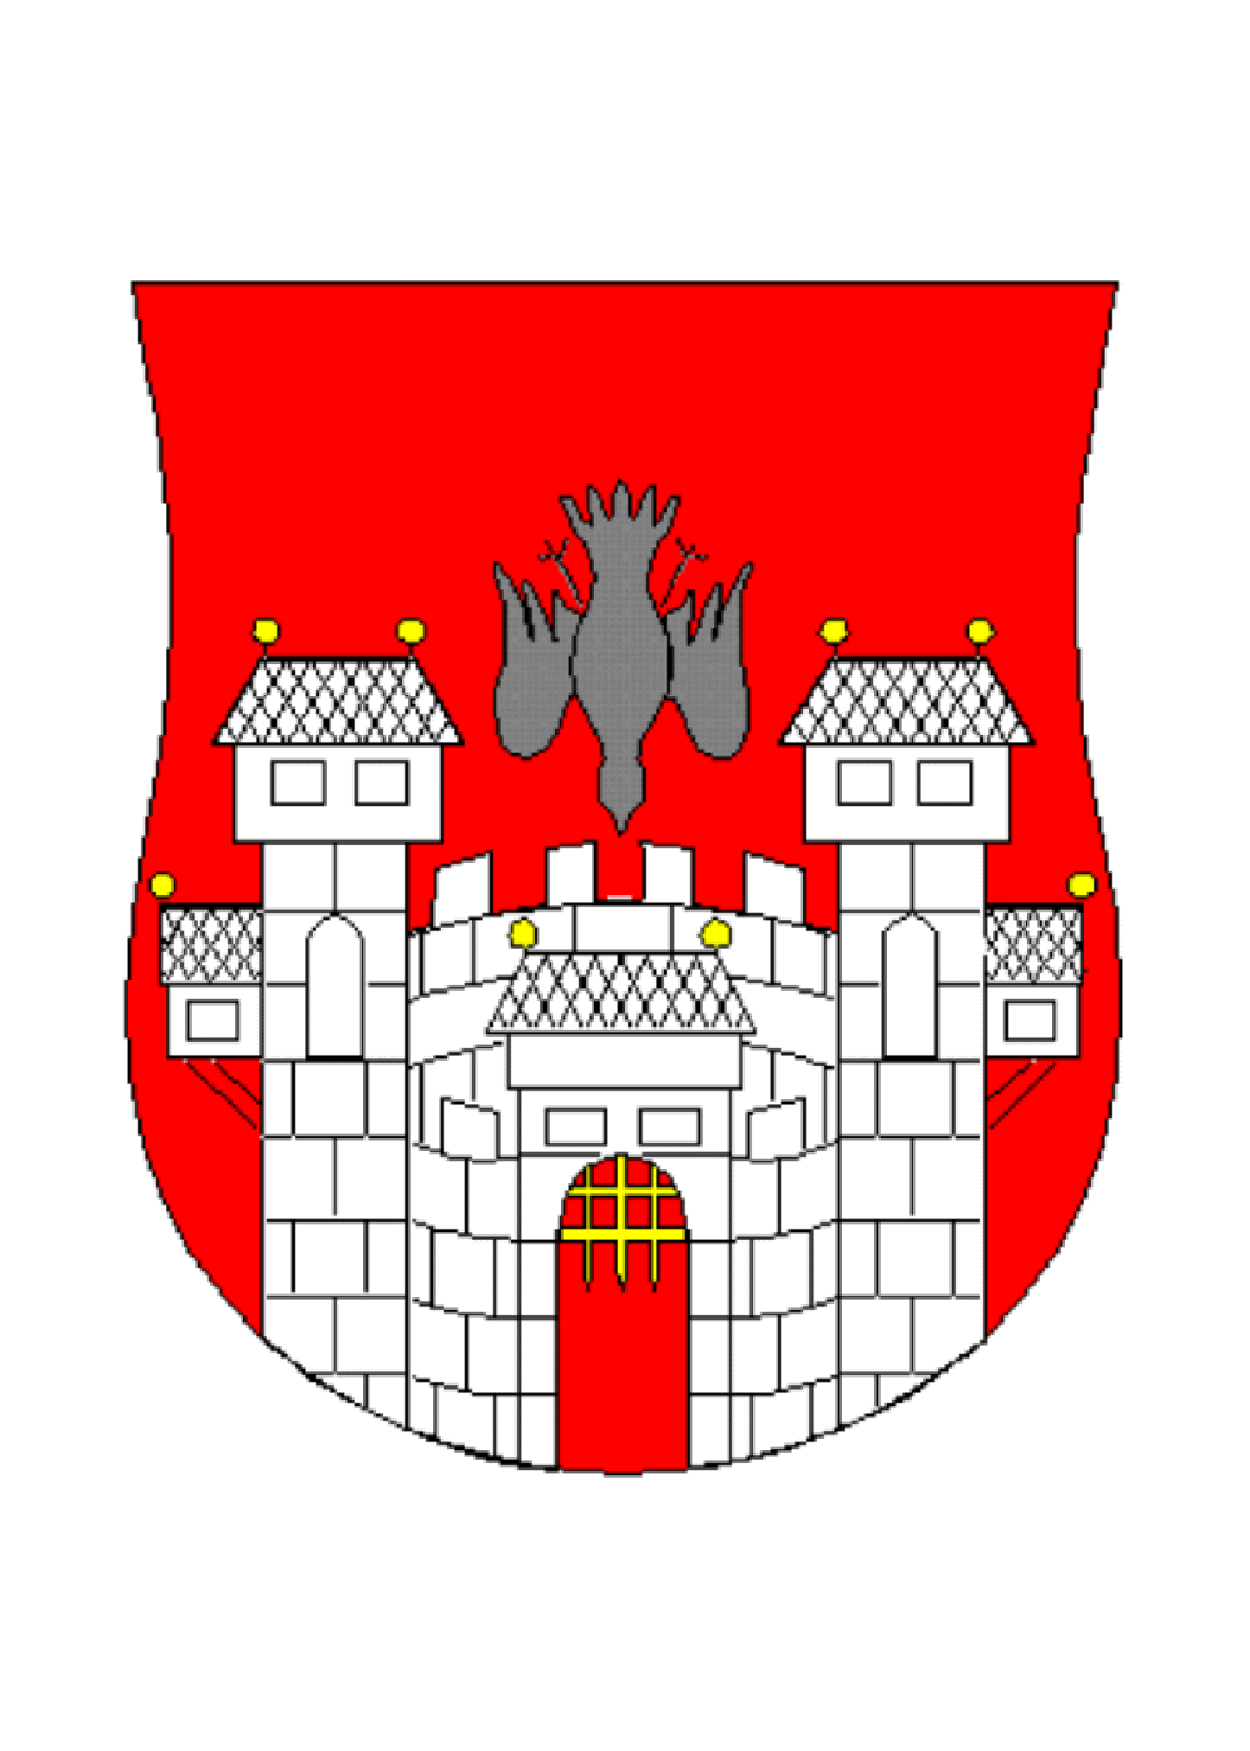
MESTNA OBČINA MARIBOR
MESTNA UPRAVA
Urad za kulturo in mladino

Številka: 41101-57/2009
Datum: 28.4.2009

SKLEP O PREKLICU SKLEPA O USTANOVITVI BREZPLAČNE
STAVBNE PRAVICE IN PODELITVI PRAVICE GRADNJE

Obrazložitev za obravnavo na seji Mestnega sveta Mestne občine Maribor

1. Ocena stanja

Mestni svet Mestne občine Maribor (v nadaljevanju: MS) je na svoji 23. redni seji dne 19.12.2008 sprejel sklep o ustanovitvi brezplačne stavbne pravice v korist Mladinskega kulturnega centra Maribor (v nadaljevanju: MKC Maribor). Ustanovitev stavbne pravice je bila predlagana zaradi prijave MKC Maribor na razpis Urada RS za mladino, Ministrstva za šolstvo in šport, za sofinanciranje investicij v mladinsko turistično infrastrukturo - mladinski centri. Eden izmed pogojev razpisa je namreč bil, da prijavitelj izkaže pravico graditi, kar so na Uradu RS za mladino interpretirali kot obvezno ustanovitev stavbne pravice v korist prijavitelja.
Na Uradu RS za mladino smo naknadno (t.j. po že sprejetem sklepu Mestnega sveta o ustanovitvi stavbne pravice v korist MKC Maribor) preverjali možnosti za to, da se MKC Maribor prijavi brez stavbne pravice. Z utemeljitvijo, da se pogojem razpisa zadosti že s sklenitvijo pogodbe o pravici gradnje, smo dosegli, da pri MKC Maribor, ki se je na razpis prijavil brez stavbne pravice, pogodbe o stavbni pravici niso zahtevali. Ker pa stavbna pravica ni bila ustanovljena, bo MKC Maribor moral izkazati pravico gradnje na drugi pravni podlagi. Z MKC Maribor je zato potrebno skleniti ustrezno pogodbo, ki mu bo omogočala nastopati v vseh upravnih postopkih in med drugim pridobi tudi gradbeno dovoljenje. MKC Maribor bo moral v postopku pridobivanja gradbenega dovoljenja izkazati dokazilo o pravici gradnje skladno s 56. členom ZGO-1.
Pogodba o podelitvi pravice gradnje je za lastnika nepremičnine (MOM) bolj ugodna od stavbne pravice na osnovi katere bi MKC postal lastnik novo zgrajenega objekta za obdobje 20 let. S pravico gradnje MKC Maribor dovoljujejo gradnjo ne pa tudi upravljanje, ki bo predmet posebne pogodbe.

2. Cilji sklepa

Cilji sklepa o preklicu sklepa o ustanovitvi stavbne pravice v korist MKC je odprava nejasnosti, ki bi jih lahko povzročal sprejet, a neizvršen sklep.

Cilj sklepa o podelitvi pravice gradnje je omogočiti MKC Maribor nastopati v vseh upravnih postopkih in pri pridobivanju gradbenega dovoljenja kot investitor investicije v mladinsko turistično infrastrukturo – Upravna zgradba, za katero je MKC Maribor že dobil sklep o sofinanciranju v višini 800.000 EUR.

3. Pravna podlaga in postopek

Zakon o graditvi objektov (ZGO-1) kot dokazilo o pravici graditi upošteva:
– izpisek iz zemljiške knjige, iz katerega izhaja, da ima investitor na določeni nepremičnini lastninsko ali kakšno drugo stvarno (služnost, pravica stvarnega bremena, stavbna pravica) oziroma obligacijsko pravico, ki mu omogoča gradnjo oziroma izvajanje del na takšni nepremičnini,
– notarsko overjena pogodba z dokazilom o vložitvi predloga za vpis pogodbe o pridobitvi lastninske ali kakšne druge stvarne oziroma obligacijske pravice na določeni nepremičnini v zemljiško knjigo, ki investitorju dovoljuje gradnjo oziroma izvajanje del na takšni nepremičnini, ali
– druga listina, ki v skladu z zakonom izkazuje pravico graditi oziroma izvajati dela na določeni nepremičnini.

Glede na to, da MKC Maribor ni lastnik predmetne nepremičnine in da pogodba o stavbni pravici ne bo sklenjena, je dokazilo o pravici graditi potrebno zagotoviti s pogodbo, s katero se MKC Maribor podeli pravica gradnje.

Pogodba o pravici gradnje bo MKC Maribor dajala zgolj pravico graditi, ostala razmerja glede upravljanja objekta pa se bodo uredila s posebno pogodbo.

Pripravila:  Lidija SREBRNJAK, univ.dipl.prav.  višja svetovalka III |  | po pooblastilu Franca KANGLERJA  župana Mestne občine Maribor  Nina BULATOVIĆ, univ.dipl.kult.,  Višja svetovalka III

